COMUNICATO STAMPA
Würth Elektronik eiSos presenta l'edizione rielaborata della Trilogy of Wireless Power Transfer
Manuale sulla trasmissione di energia senza fili in versione ampliata
Waldenburg (Germania), 12 giugno 2024 – Il manuale "Trilogy of Wireless Power Transfer" (in lingua inglese) di Würth Elektronik è stato pubblicato nella seconda edizione rielaborata. Il produttore che offre la scelta più vasta di bobine per il trasferimento wireless di potenza sul mercato condivide il suo know-how sulla trasmissione wireless di energia. Questo manuale orientato alla pratica è suddiviso in tre parti: Principi base della trasmissione di energia senza fili, Sistemi per la trasmissione di energia wireless e Applicazioni. Il volume ha un costo di 19 euro ed è disponibile presso Würth Elektronik e in libreria.
La prima parte del manuale è stata completamente rielaborata ed illustra i principi fisici fondamentali dei diversi metodi utilizzati nella trasmissione di energia senza contatto. Vengono anche esaminati gli standard e gli sviluppi determinanti della tecnologia. La seconda parte passa in rassegna i sistemi di trasmissione di energia wireless e le diverse topologie della trasmissione di energia senza fili. Nello stesso capitolo vengono trattati temi come la scelta di bobine idonee a trasmettitori e a ricevitori per aumentarne l'efficienza e la selezione dei transistor. La terza parte orientata alla pratica è stata completata con un'applicazione innovativa: la comunicazione NFC con contemporanea trasmissione di energia senza fili. Questa parte dedicata alle applicazioni pratiche si conclude con uno sguardo alle problematiche EMC. Gli autori della " Trilogy of Wireless Power Transfer " sono Cem Som, vicepresidente per l'Europa di Wurth Electronics Midcom Inc. e il dottor Michael de Rooij, vicepresidente di "Applications Engineering" presso la Efficient Power Conversion Corporation, Inc.

Immagini disponibili
Le seguenti immagini possono essere scaricate da internet e stampate: https://kk.htcm.de/press-releases/wuerth/

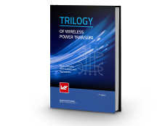  Foto di: Würth Elektronik  Nuova edizione rielaborata: " Trilogy of Wireless Power Transfer " di Würth Elektronik | 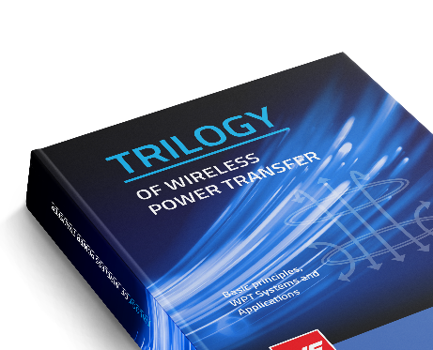  Foto di: Würth Elektronik  Manuale " Trilogy of Wireless Power Transfer " (in lingua inglese): know-how sulla trasmissione wireless di energia

Informazioni sul gruppo Würth Elektronik eiSos
Il gruppo Würth Elektronik eiSos è produttore di componenti elettronici ed elettromeccanici per il settore dell'elettronica e lo sviluppo delle tecnologie per soluzioni elettroniche orientate al futuro. Würth Elektronik eiSos è uno dei maggiori produttori europei di componenti passivi, attivo in 50 Paesi, con stabilimenti in Europa, Asia e America settentrionale che riforniscono una clientela sempre crescente a livello mondiale.
La gamma di prodotti comprende componenti per la compatibilità elettromagnetica (CEM), induttori, trasformatori, componenti HF, varistori, condensatori, resistenze, quarzi, oscillatori, moduli d'alimentazione, bobine per il trasferimento wireless di potenza, LED, sensori, moduli radio, connettori, elementi per gli alimentatori di potenza, tasti e interruttori, tecnologia per la connessione, portafusibili e soluzioni per la trasmissione wireless dei dati. La gamma di prodotti è completata da soluzioni custom.
La disponibilità a magazzino di tutti i componenti del catalogo senza limite minimo d'ordine, i campioni gratuiti e l'elevato supporto dei nostri dipendenti specializzati e addetti alle vendite, così come la vasta scelta di strumenti per la selezione dei componenti, caratterizzano l'orientamento all'assistenza dell'impresa, unico nel suo genere.
Würth Elektronik fa parte del gruppo Würth, leader mondiale nell’ambito dello sviluppo, della produzione e della commercializzazione di materiale di montaggio e di fissaggio e offre impiego a 7900 dipendenti. Nel 2023 il Gruppo Würth Elektronik ha registrato un fatturato di 1,24 miliardi di Euro.
Würth Elektronik: more than you expect!
Per ulteriori informazioni consultare il sito www.we-online.com

Per ulteriori informazioni:  Würth Elektronik eiSos GmbH & Co. KG  Sarah Hurst  Clarita-Bernhard-Strasse 9  81249 München  Germania  Telefono: +49 7942 945-5186  E-Mail: sarah.hurst@we-online.de  www.we-online.com | Contatto per la stampa:  HighTech communications GmbH  Brigitte Basilio  Brunhamstrasse 21  81249 München  Germania  Telefono: +49 89 500778-20  E-Mail: b.basilio@htcm.de  www.htcm.de

